Тема: ПЕРЕЛЕТНЫЕ ПТИЦЫ
- Рассмотреть вместе с ребенком картинки. Познакомить его с названиями перелетных птиц
(грач, ласточка, аист, кукушка, соловей, скворец). Объяснить, почему этих птиц называют
перелетными. Закрепить в словаре обобщающее понятие «перелетные птицы».
- Покажи по картинкам и назови части тела перелетных птиц (лапы, шею, голову, клюв,
хвост и т.д.). Чем покрыто тело птиц?
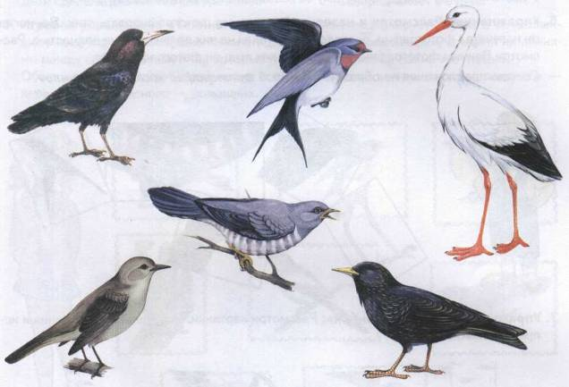
3. Упражнение «Скажи наоборот»: Закончи предложения.
Аист большой, а соловей ....
У аиста длинная шея, а у кукушки ....
У соловья серая грудка, а у ласточки .... Аист белый, а грач ....
4. Упражнение «Подбирай, называй, запоминай»: Закончи предложения (подбери и
назови как можно больше слов-признаков и слов-действий).
Кукушка (какая?) пестрая,.... Грач черный,... .
Аист важный Ласточка быстрокрылая,... .

Перелетные птицы весной (что делают?)... . Перелетные птицы осенью (что делают?)... .
5. Упражнение «Скажи одним словом»: Закончи предложения по образцу.
У аиста ноги длинные, поэтому его называют длинноногим.
У соловья звонкий голос, поэтому его называют ... (звонкоголосым). У ласточки хвост длинный, поэтому ее называют ... (длиннохвостой).
6. Упражнение «Рассмотри и назови»: Ваня учился фотографировать птиц. Но, когда
он напечатал фотографии, оказалось, что птицы на них получились не полностью. Рас
смотри Ванины фотографии и отгадай, каких птиц он фотографировал.
Составь предложения по образцу: «На этой фотографии ласточкино крыло».
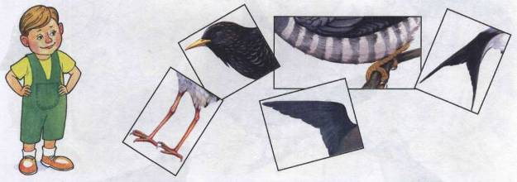
7. Упражнение «Исправь ошибки»: Рассмотри картинки. Послушай предложения и исправь ошибки.
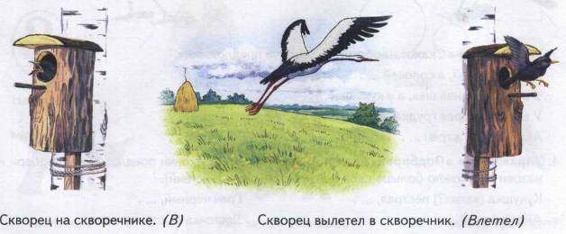

Аист улетает из поля. (С) Аист прилетает с поля. (Улетает)
Скворец вылетел от скворечника. (Из) Скворец влетает из скворечника. (Вылетает)
8. Упражнение «Нелепицы»: Послушай предложения. Расскажи, чего не бывает. А как
должно быть на самом деле?
Птенцы высиживают яйца. Тело птицы покрыто шерстью.
Из яиц птиц вылупились крокодильчики. Птенцы строят гнезда.
Дети сделали для аистов скворечники. Скворец живет в будке.
9. Игровое упражнение «Танины марки». Таня коллекционирует марки. В ее коллекции много марок с изображениями птиц. Найди одинаковые марки, соедини их линия
ми между собой. Назови птиц, которые на них изображены. Какие это птицы?
Обведи линиями синего цвета марки с изображениями зимующих птиц, зеленого —
перелетных, а красного — домашних.
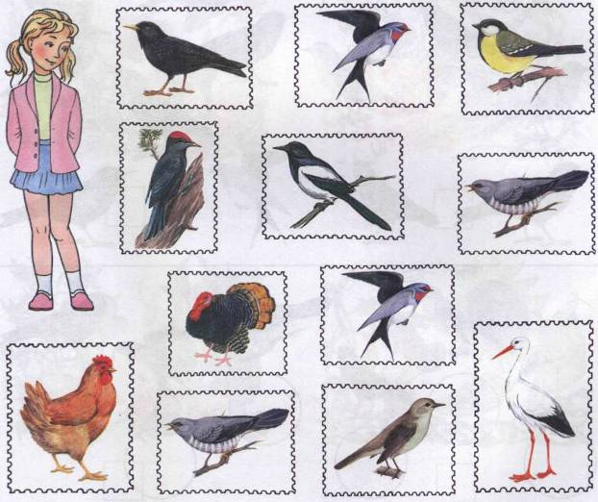

10. Весной к дому, где жили Таня и Ваня, прилетали птицы. Ребята наблюдали за ними, а Ваня фотографировал их. Упражнение «Считай и называй»: Помоги ребятам посчитать сфотографированных птиц (запиши в кружки или обозначь количество точками) и назвать их. (Ваня сфотографировал одного аиста, пять соловьев и т.д.)
